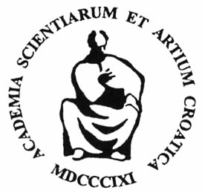

**HRVATSKI MUZEJ ARHITEKTURE**

Ivana Gorana Kovačića 37 – 10000 Zagreb

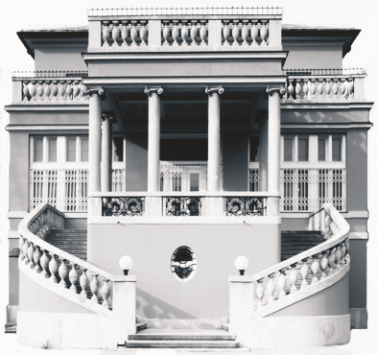

**I z l o ž b a**

**N E V E N A Š E G V I Ć A I**

**I V A N A V I T I Ć A**

**Perspektivni crteži iz zbirke HMA HAZU**povodom stote godišnjice rođenja arhitekata

**P r e z e n t a c i j a**

**V I R T U A L N I A R H I V**

**Program digitalizacije Zbirke Muzeja**

UZ PRIGODNU PRODAJU MUZEJSKIH IZDANJA

**IZLOŽBA**

Autor koncepcije i postava: DUBRAVKA KISIĆ

**PREZENTACIJE VIRTUALNOG ARHIVA:**

Autorice: MAJA KUĆAN, IVA CERAJ

**REALIZACIJA PROJEKTA:**

VALENT PAVLIĆ, ANA MARIJA ZUBOVIĆ, MAJA KUĆAN, IVA CERAJ

**Povodom Dana otvorenih vrata HAZU 2017., Hrvatski muzej arhitekture predstavlja izbor iz Osobnih arhivskih fondova arhitekata Nevena Šegvića i Ive Vitića. Perspektivni crteži i skice u tehnici olovke, tuša ili ugljena na paus ili *skitzen*-papiru, kao izbor djela ove dvojice velikana hrvatske arhitekture, dio su projekta sustavne digitalizacije koju Muzej provodi kao svoju redovnu djelatnost. Digitalizacija muzejske zbirke važna je sastavnica rada Muzeja na očuvanju arhitektonske i kulturne povijesti, te platforma za daljnje izložbene projekte i valorizacije opusa i njihova smještaja u međunarodni kontekst.**

**NEVEN ŠEGVIĆ (Split, 1917. – Split, 1992.)**

**arhitekt, urbanist, pedagog, teoretičar i kritičar arhitekture**

Diplomirao je arhitekturu 1942. godine na Akademiji likovnih umjetnosti u Zagrebu. Bio je glavni urednik splitskog dnevnika „Slobodna Dalmacija“ 1945. godine. Od 1946. do umirovljenja 1987. godine radio je na Katedri za projektiranje Arhitektonskog fakulteta u Zagrebu, a od 1946. do 1955. godine predavao je i na Akademiji likovnih umjetnosti u Zagrebu. Osnovao je i uređivao časopis „Arhitektura“ od 1947. do 1951. godine. Bio je osnivač i dugogodišnji voditelj znanstvenog projekta „Atlas arhitekture Republike Hrvatske“. U dva perioda vršio je dužnost dekana Arhitektonskog fakulteta. Dobitnik je nagrada za životno djelo „Viktor Kovačić“ 1981. godine i „Vladimir Nazor“ 1985. godine te više godišnjih nagrada za pojedine projekte, i drugih priznanja. Jednako je važan njegov projektantski, teorijski i pedagoški rad. Autor je više od dvjesto projekata i natječajnih radova od kojih su brojni realizirani i postaju dio antologijskih primjera hrvatske arhitekture 20. stoljeća. Njegov teorijski i kritički rad zapisan je u čitavom nizu članaka koje je kontinuirano objavljivao u stručnim časopisima („Čovjek i prostor“, „Arhitektura“ i dr.) Skup prethodno objavljenih tekstova sumirao je u doktorskoj disertaciji „Pristup arhitekturi“ koju je obranio na Arhitektonskom fakultetu 1978. godine.

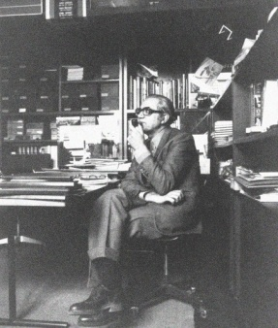

Cjelovito sačuvanu arhivsku građu vezanu uz stručni i kreativni rad autora Muzeju je u periodu od 1998. do 2003. godine darovala arhitektova supruga, Vedrana Šegvić. Dokumentacija sadrži nacrte, crteže i tehničku dokumentaciju /fol. 1804/ vezanu uz više od dvjesto autorovih projekata nastalih u razdoblju od 1939. do 1992. godine. Fond je razvrstan, popisan i mikrofilmiran. U sklopu projekta DiZbi (Digitalna zbirka HAZU) digitalizirana je cjelokupna bibliografija autora.

**IVAN VITIĆ (Šibenik, 1917. – Zagreb, 1984.)**

**arhitekt i urbanist**

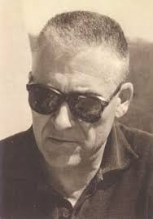

Diplomirao je arhitekturu 1941. godine na Tehničkom fakultetu u Zagrebu. Nakon završetka studija, do 1943. godine, radio je kao asistent, a zatim kao suradnik prof. A. Albinija. Od 1945. do 1946. godine bio je zaposlen u Ministarstvu građevina NRH odakle je prešao u novoosnovani Arhitektonski projektni zavod gdje je radio do 1951. godine. Te godine osnovao je projektni biro „Vitić“ koji je vodio do smrti. Dobitnik je mnogih nagrada i priznanja za pojedina arhitektonska ostvarenja te nagrada za životno djelo „Viktor Kovačić“ 1980. i „Vladimir Nazor“ 1985. godine. Sudjelovao je na izložbama u zemlji i inozemstvu, a u dva navrata i sam je priredio izložbe svojih radova. Autor je gotovo dvjesto arhitektonskih projekata i natječajnih radova za građevine različitih namjena od kojih je velik broj realiziran i ulazi u antologijska djela hrvatske arhitekture 20. stoljeća.

Cjelovitu građu vezanu uz projektantski rad arhitekta Ivana Vitića Muzeju je 1997. godine predala autorova supruga i suradnica, Nada Vitić. Sadrži nacrte, crteže i tehničku dokumentaciju /fol. 4500/ te manji broj fotografija velikog formata vezanih uz arhitektonske projekte autora nastale u periodu od 1948. do 1986. godine. Fond je razvrstan i popisan.